机电工程学院简介
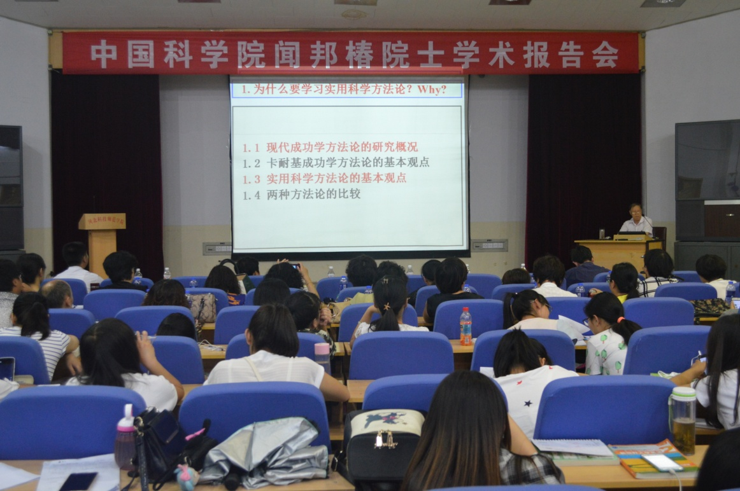
机电工程学院前身是1975年设立的农业机械系，1978年开始招收本科生，有5个本科专业，校企共建了“鹏鼎学院鹏英专班”,拥有机械硕士专业学位授予权。在校本科生1435人、研究生37人；教职工76人，其中高级职称30人、博士10人。设有省级机电实验教学示范中心、机械工程实习实训中心、创新创业培育管理中心等实践教学机构和河北省光伏组件制造装备技术创新中心、河北省光伏组件封测设备工程研究中心、机电检测技术研究所、农业机械化研究所（市农科院）等研究机构，建有30个校内外实践教学基地（其中1个为省级）。近年来，主持或与企业合作完成国家自然科学基金、国家以及河北省中小企业创新基金等项目30余项，获省级奖励4项，授权专利31项，建立了科技特派团4个，与企事业单位合作开发的多项产品和科普视频在CCTV科教频道4次播出。学生专业社团获评全国十佳社团，连续被评为省级优秀社会实践团队,学生在各级学科竞赛中获奖150余项，学生研究生录取率在20%以上，就业率达90%以上，协议就业率始终在全校名列前茅。

学术讲座
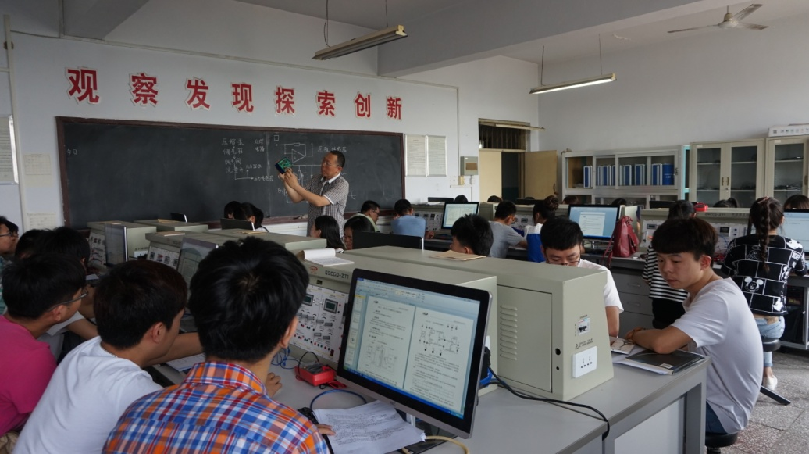
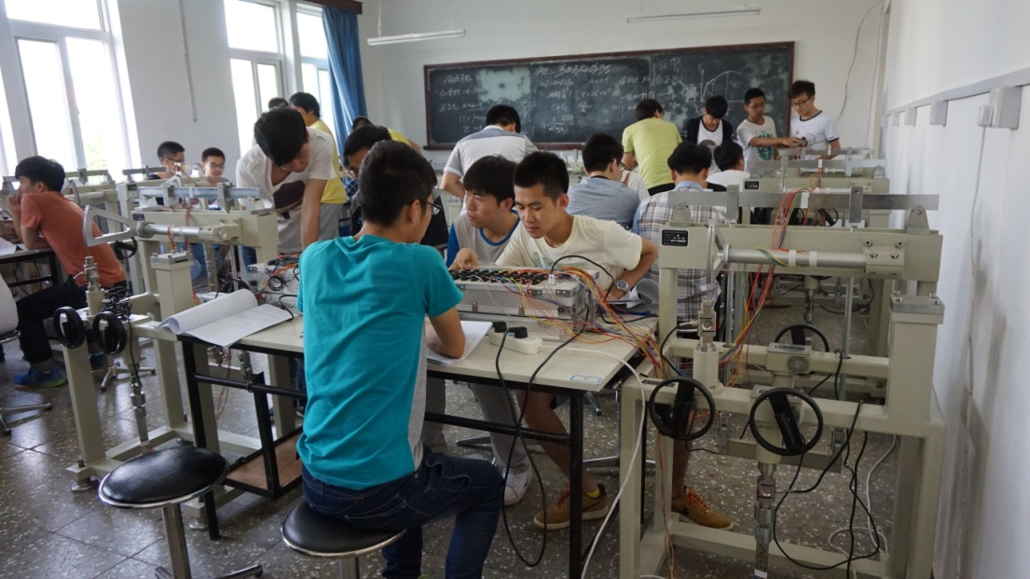
电学实验
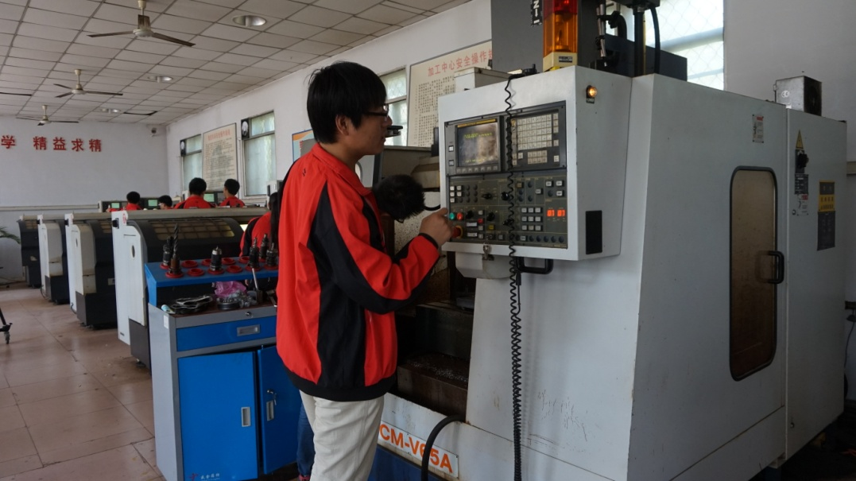
力学实验
校内实习
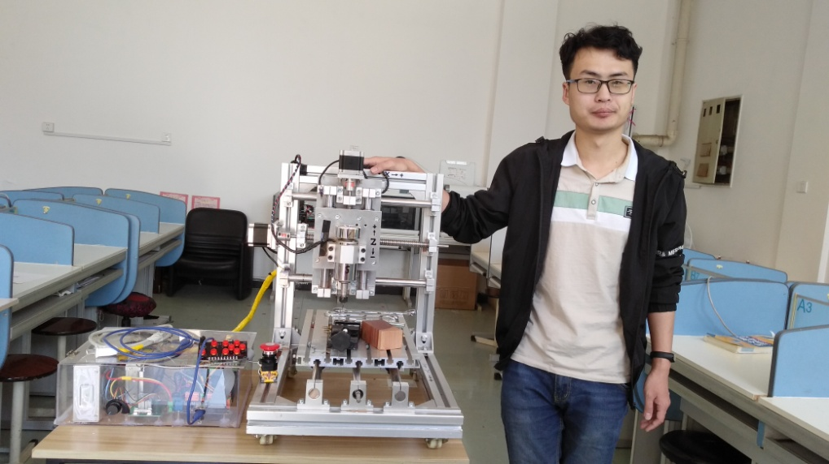
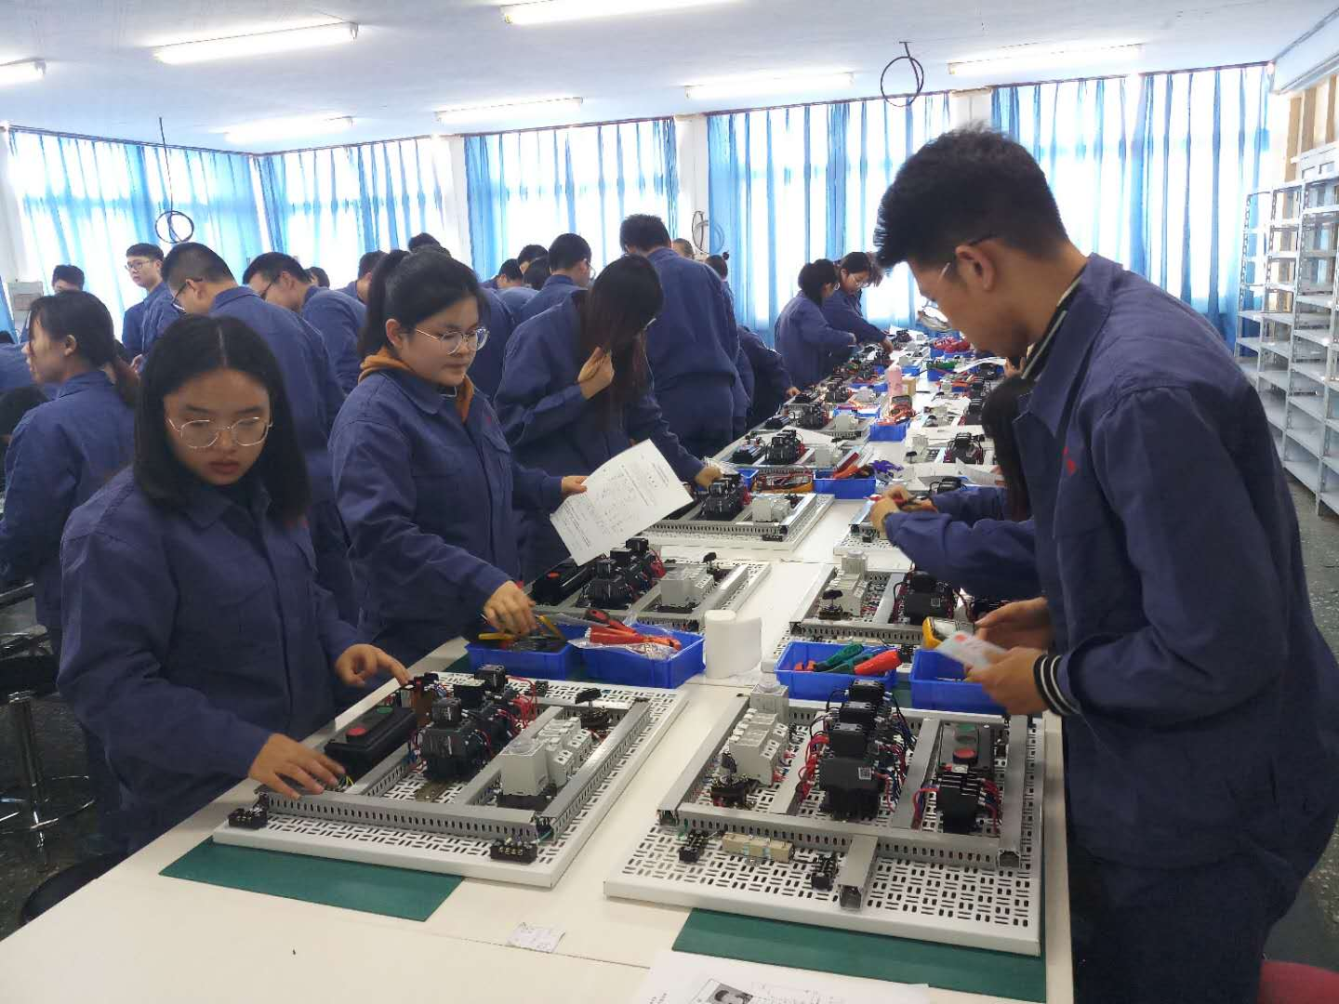
技能认证实训
学生制作作品
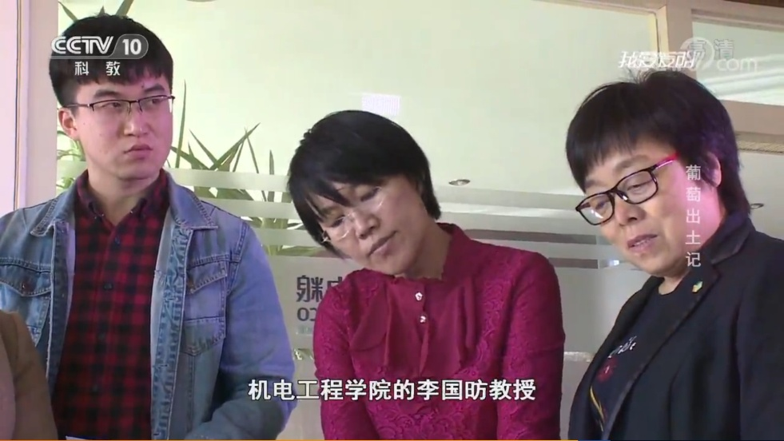
师生创新产品在央视播出

